Praha, 9. dubna 2025
PSN rozšiřuje své portfolio o nové rezidenční projekty na Břevnově a v Nuslích. Nabídnou moderní bydlení s privátní saunou, fitness i investiční příležitosti.
Společnost PSN přichází se dvěma novými rezidenčními projekty v Praze, které kombinují komfortní bydlení s atraktivní investiční příležitostí. Na Břevnově vznikne projekt Pod Drinopolem s privátní saunou a fitness, zatímco v Nuslích nabídne Rostislavova 4 flexibilní byty s možností individuálních úprav. Dokončení obou projektů se plánuje na první čtvrtletí roku 2026.
„Těší nás, že jsme naše pestré portfolio v nedávné době doplnili o nové projekty v oblíbených pražských lokalitách. Jedná se hned o dva bytové domy, které pod naší taktovkou projdou citlivou renovací a přemění se na moderní a funkční prostory pro bydlení i podnikání. Oba jsou navrženy s ohledem na potřeby a preference různých typů klientů, a to jak z hlediska umístění, tak charakteru nemovitostí,“ uvádí ředitel rezidenčních projektů PSN Jaroslav Macháč.
Pod Drinopolem: bydlení na Břevnově s privátní relaxační zónou
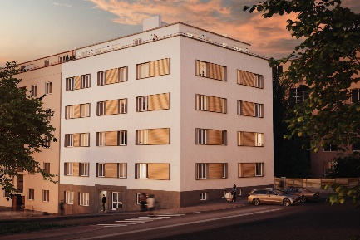
Na pražském Břevnově prochází rekonstrukcí elegantní budova, která nabídne 27 jednotek s dispozicemi s dispozicemi 1+kk až 4+kk o velikostech od 30 do 78 m². Přestavba zahrnuje zrenovované schodiště a zábradlí, designové osvětlení, nový výtah i vchodové dveře. Nejvyšší podlaží nabídne byty s prostornými terasami a panoramatickým výhledem.
Součástí rezidence bude nově upravený vnitroblok s klidovou zónou s grilem. Obyvatelům bude navíc k dispozici privátní wellness uvnitř budovy – sauna a fitness, přístupné výhradně rezidentům. Projekt navazuje na úspěšně dokončený komorní projekt Myslbekova, který byl v této lokalitě rychle vyprodán.
Břevnov vyniká spojením historické atmosféry, výborné dostupnosti a bohaté občanské vybavenosti. Kousek od rezidence se nachází Břevnovský klášter, parky Ladronka a Kajetánka či oblíbené kulturní centrum Kaštan.
Rostislavova 4: flexibilní bydlení v dynamických Nuslích
V městské části Praha 4 – Nusle vznikne v rámci rekonstrukce šestipodlažního domu 15 jednotek s dispozicemi 1+kk až 3+kk o velikostech od 46 do 67 m². Byty budou k dispozici v provedení shell & core, což umožní budoucím majitelům přizpůsobit interiér podle vlastních představ.
„Rostislavova 4 je ideální pro ty, kteří hledají bydlení v atraktivní lokalitě s možností vlastní úpravy interiéru přesně podle svých představ. Věříme, že osloví jak jednotlivce či páry hledající startovací byt, tak rodiny, jež chtějí například pro své starší děti pořídit prvotní bydlení. Hodí se také pro zájemce o koupi investiční nemovitosti, jelikož jednotky díky své poloze a flexibilnímu charakteru nabízejí vysoký potenciál zhodnocení,“ doplňuje Jaroslav Macháč.
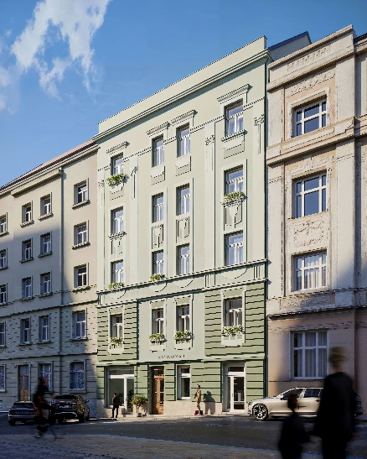
Společné prostory projdou kompletní rekonstrukcí a fasáda získá nový elegantní vzhled. Součástí domu bude také revitalizovaný vnitroblok, kolárna a sklepní kóje.
Nusle jsou atraktivní lokalitou s bohatým kulturním životem, restauracemi, kavárnami a výbornou dopravní dostupností. Nedaleko se nachází parky Jezerka, Folimanka a Havlíčkovy sady, které nabízí ideální místo pro relaxaci.

# # #

O PSN
PSN působí na českém trhu s nemovitostmi od roku 1991 (původně jako Pražská správa nemovitostí, od roku 2019 už jen pod názvem PSN). Společnost se zaměřuje na rekonstrukce činžovních domů i výstavbu moderních rezidenčních a polyfunkčních projektů. V současnosti se věnuje revitalizaci továrního areálu Koh-i-noor v pražských Vršovicích, na přeměně areálu Brno Jedna v Plynárenské ulici v moravské metropoli nebo připravuje výstavbu polyfunkční budovy na místě bývalého Transgasu v centru Prahy na Vinohradech, na které spolupracuje se společností Penta Real Estate. Loni zkolaudovala Vanguard Prague (revitalizaci původní továrny na 150 unikátních loftů) a novostavbu Ahoj Vanguard v jejím sousedství a realizuje např. novostavbu Rezidence Maroldka nebo butikový projekt rekonstrukcí domu na Vinohradské 160. Projektem Slunečný svah ve Špindlerově Mlýně vstoupila do segmentu rekreačního bydlení.
PSN také dlouhodobě vytváří vlastní portfolio nemovitostí v Praze, Pardubicích, Hradci Králové a Brně, a to pro nájemní bydlení i za účelem pronájmu kanceláří a komerčních prostor. Nejvýznamnějšími jsou ikonický Tančící dům, Dům Módy na Václavském náměstí nebo první český mrakodrap City Empiria na pražské Pankráci. V centru Pardubic na začátku roku 2024 zahájila rekonstrukci obchodního centra Grand ve funkcionalistickém paláci od architekta Josefa Gočára.
PSN je česká rodinná firma a pětinásobný držitel prestižního ocenění Best Managed Companies dle metodiky Deloitte.

Kontakt pro média:
Martina Kalusová, martina.kalusova@psn.cz, +420 720 519 511
Marcela Kukaňová, marcela.kukanova@crestcom.cz, +420 731 613 618

